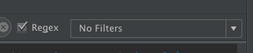  
这里选择No Filters ，然后所有的日志就出来了。  
调试技巧：  
1、直接选择No Filters；  
2、然后开始操作手机，奔溃后立马点击一下logcat里的日志，随意那一行都可以，这个是让logcat不再滚动。  
3、然后往上翻日志，就可以看到奔溃原应了，一般会出现蓝色类名和行号。